INDICAÇÃO Nº 369/2015

Sugere ao Poder Executivo estudo para poda de árvores na Rua Cícero Jones em frente ao nº641,vila Linópolis, neste município.

Excelentíssimo Senhor Prefeito Municipal,

Nos termos do Art. 108 do Regimento Interno desta Casa de Leis, dirijo - me a Vossa Excelência para sugerir que, por intermédio do Setor competente, que seja realizado estudo para poda de árvores na Rua Cícero Jones em frente ao nº641,vila Linópolis, neste município.

Justificativa:

O morador do número acima citado, já perdeu a conta de quantas vezes já solicitou a poda das duas árvores tanto para a CPFL quanto para a Prefeitura.
O que o vereador percebeu, segundo ele, é um jogo de empurra – empurra, enquanto isso a poda não acontece.
Recentemente ele protocolou mais uma vez o pedido no setor de protocolo via internet através do nº 002784/2015.

Plenário “Dr. Tancredo Neves”, em 29 de janeiro de 2.015.

Celso Ávila

- vereador -

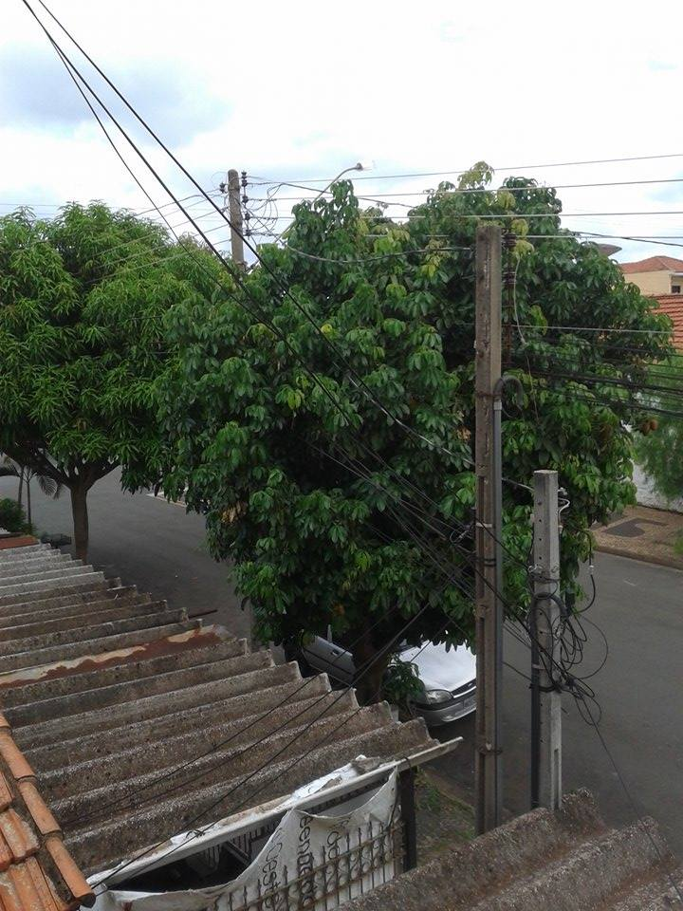

Celso Ávila

- vereador -

